Exercicio1
create table pet
(
NumRegistro int, --Criando campo Para a Inserção do registro
Nome varchar (90),--Criando campo nome
Especie varchar (30),--Criando campo Especie
Raca varchar(45), --Criando campo Raça
Cor varchar(40), --Criando campo Cor
Nascimento datetime, --Criando campo Nascimento
Sexo varchar(9) --Criando campo Sexo
);
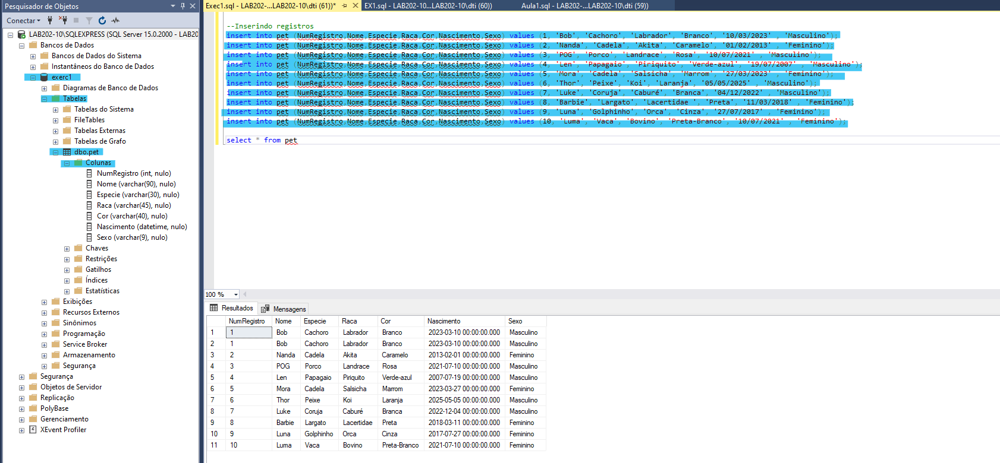

Exercicio2
create table Departamento
(
Função varchar(23), --Criando campo para Funçao
Email varchar (50), --Criando campo para E-mail
Código int, --Criando campo para Código
NomeDepartamento Varchar (30), --Criando campo para Nome do departamento
);

--Inserindo registro
insert into Departamento (Função,Email,Código,NomeDepartamento) values ('Ceo',null,'15423','CompletLar')
insert into Departamento (Função,Email,Código,NomeDepartamento) values ('Administrador',null,'14873','BahiaLar')
insert into Departamento (Função,Email,Código,NomeDepartamento) values ('Supervisor',null,'17843','Andart')
insert into Departamento (Função,Email,Código,NomeDepartamento) values ('Gerente',null,'15423','Goliseu')
insert into Departamento (Função,Email,Código,NomeDepartamento) values ('Seguranca',null,'15423','Magali')

select *from Departamento
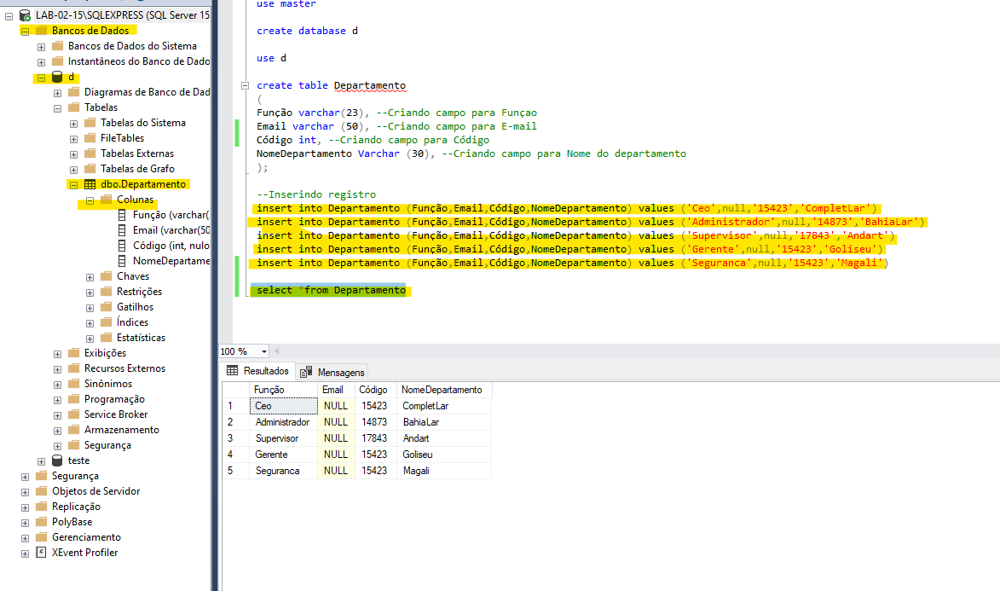

Exercicio3
create table funcionario
(
Carteira varchar(1), --Criando campo para Carteira de identificação
Nome varchar(25), --Criando campo de Nome
Sobrenome varchar(20), --Criando campo de Sobrenome
CPF varchar(11), --Criando campo para CPF
DataNascimento datetime, --Criando campo para Data de Nascimento
Sexo varchar(1), --Criando campo para Sexo
RG varchar(7), --Criando campo para RG
Nacionalidade varchar(9), --Criando campo para Nacionalidade
Cargo varchar(45) --Criando campo para cargo
);

--Inserindo registro
insert into funcionario (Carteira,Nome,Sobrenome,CPF,DataNascimento,Sexo,RG,Nacionalidade,Cargo) values ('0','Antonio','Santos','154896487','10/02/1999','M','15484','Paulistano','Administrador')
insert into funcionario (Carteira,Nome,Sobrenome,CPF,DataNascimento,Sexo,RG,Nacionalidade,Cargo) values ('1','Vinicius','Soares','154796487','11/03/1989','M','15584','Carioca','Supervisor')
insert into funcionario (Carteira,Nome,Sobrenome,CPF,DataNascimento,Sexo,RG,Nacionalidade,Cargo) values ('2','Ricardo','Silva','15488587','12/02/1987','M','15485','Inglês','Gerente')
insert into funcionario (Carteira,Nome,Sobrenome,CPF,DataNascimento,Sexo,RG,Nacionalidade,Cargo) values ('3','Alan','zoka','154874487','13/02/2000','M','15486','Paulistano','Seguranca')
insert into funcionario (Carteira,Nome,Sobrenome,CPF,DataNascimento,Sexo,RG,Nacionalidade,Cargo) values ('4','João','Machado','154882487','19/10/2001','M','15488','Carioca','Ceo')
insert into funcionario (Carteira,Nome,Sobrenome,CPF,DataNascimento,Sexo,RG,Nacionalidade,Cargo) values ('5','Giovana','Marsili','154883487','14/06/1998','F','15487','Paulistana','Gerente')
insert into funcionario (Carteira,Nome,Sobrenome,CPF,DataNascimento,Sexo,RG,Nacionalidade,Cargo) values ('6','Lalisa','Manobal','154806487','10/08/1988','F','154810','Corena','Surpevisora')
insert into funcionario (Carteira,Nome,Sobrenome,CPF,DataNascimento,Sexo,RG,Nacionalidade,Cargo) values ('7','Rosé','park','154006487','09/07/1999','F','154811','Corena','Seguranca')
insert into funcionario (Carteira,Nome,Sobrenome,CPF,DataNascimento,Sexo,RG,Nacionalidade,Cargo) values ('8','Jisoo','Kim','154116487','06/06/2001','F','154812','Corena','Ceo')
insert into funcionario (Carteira,Nome,Sobrenome,CPF,DataNascimento,Sexo,RG,Nacionalidade,Cargo) values ('9','Jennie','Kim','154822487','02/03/1986','F','15483','Corena','Administrador')

select *from funcionário
